Отчёт о проведении предметной недели в начальных классах (корпус 3)
В соответствии с планом работы МОУ «Гимназия г.Волжского» на 2022-2023 учебный год , в целях повышения интереса к школьным предметам, повышения уровня компетенции, создания условий для проявления творческих способностей с 24 по 31 октября в начальных классах проходила предметная неделя.
Программа проведения предметной недели отразила различные формы и методы учебной деятельности. Удачно сочетались коллективные и индивидуальные формы работы с опорой на дифференциацию. Для активизации мыслительной деятельности учащихся использовались оригинальные наглядные пособия, были проведены игры, конкурсы, викторины.
В рамках предметной недели были проведены школьные туры предметных олимпиад по русскому языку, математике, литературному чтению и окружающему миру (ответственные Тромбач Л.Г., Стенина Н.Ю., Буданова С.В., Фролова Т.К.). Победители примут участие в XXII городской предметной олимпиаде на базе МОУ СШ «Эврика- развитие».
Были организованы выставки творческих работ по разным предметам.
Фотовыставка «Осень - припасиха» (ответственные Дмитриева Л.В., Дадаян К.А.) порадовала яркими красками осени:

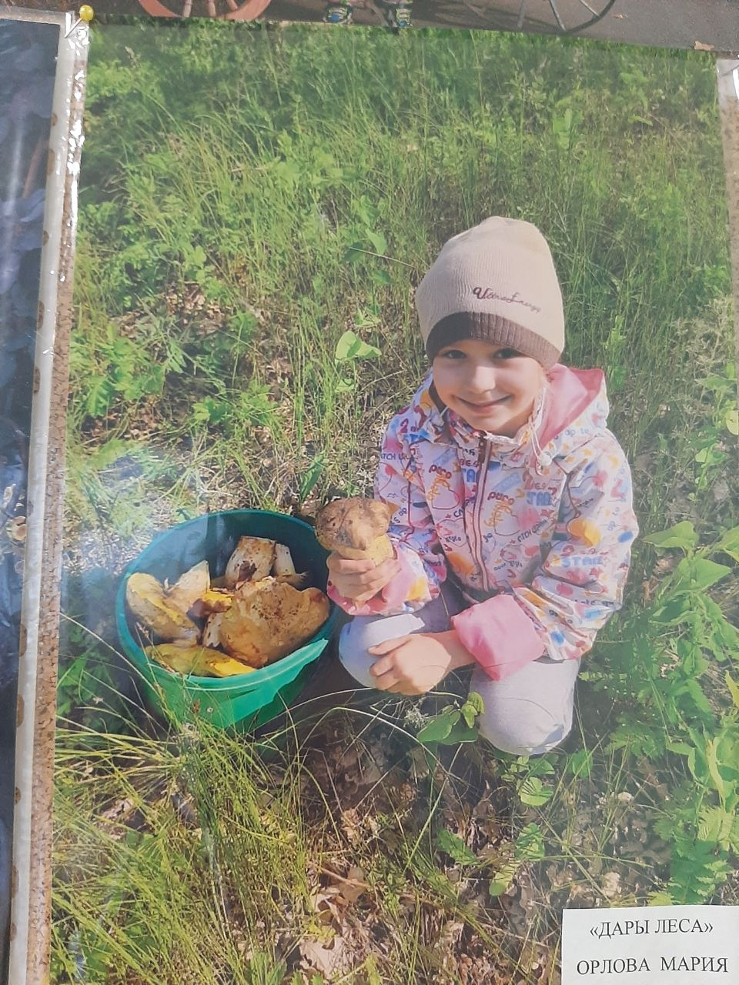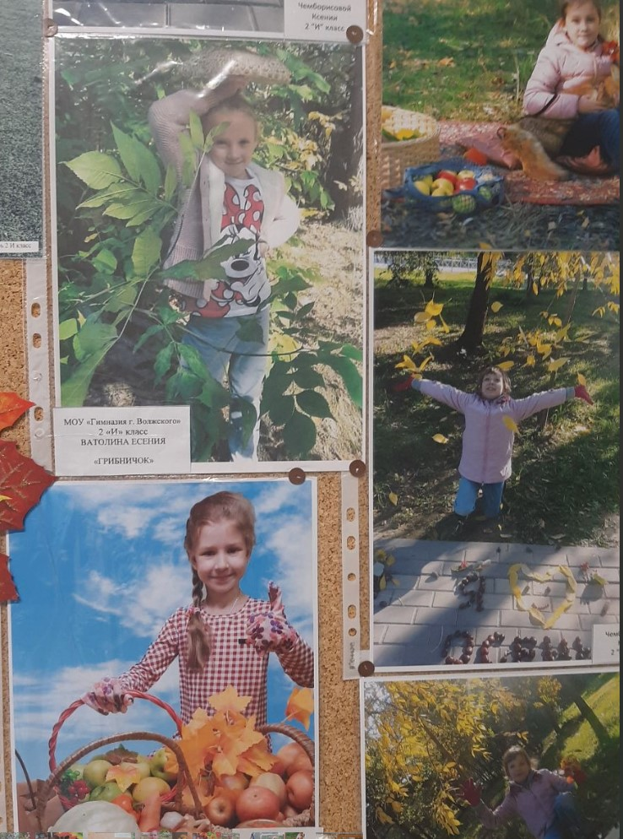

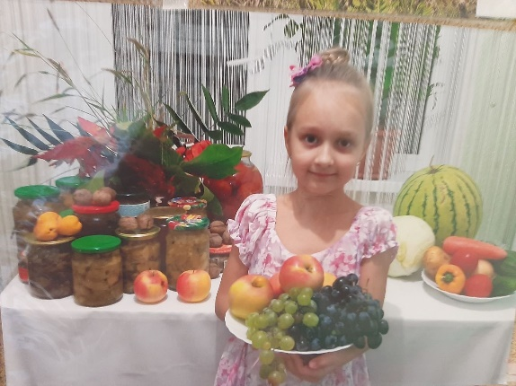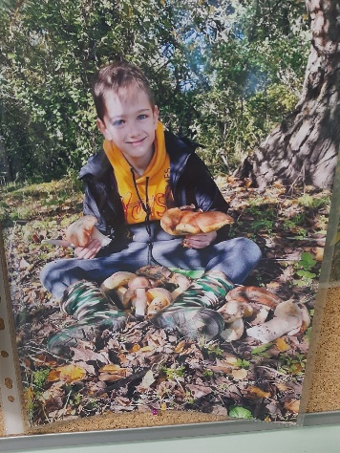
Предметная неделя позволила учащимся раскрыть свой творческий потенциал. Все учителя проявили хорошие организаторские способности, создали праздничную творческую атмосферу.
Активное участие приняли учащиеся всех классов в конкурсе поделок из овощей, фруктов и природного материала «Дары осени» (ответственные Тимофеева М.К., Дадаян К.А.). Ребята проявили творческую смекалку, хорошо потрудились и представили на выставку замечательные поделки.

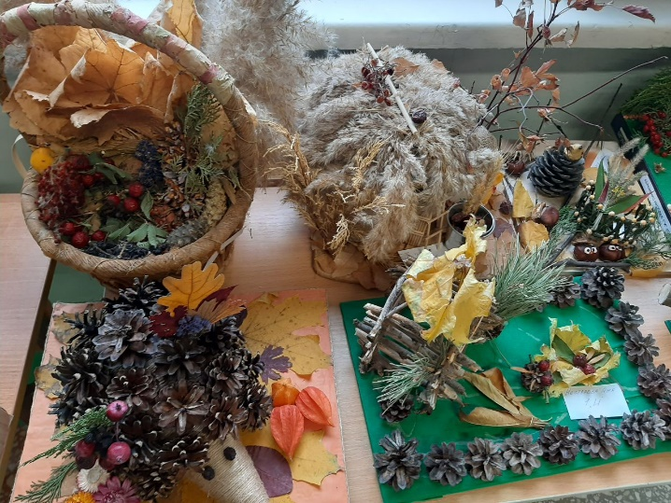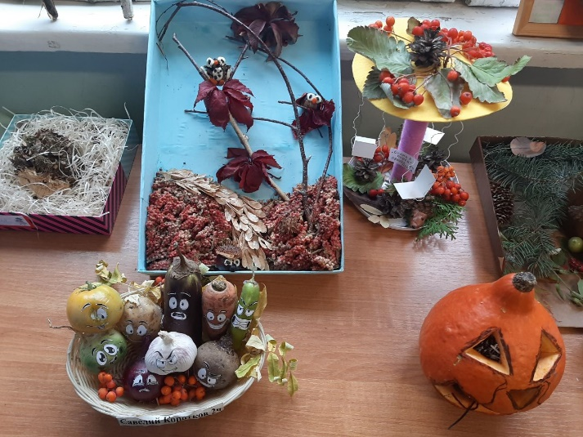
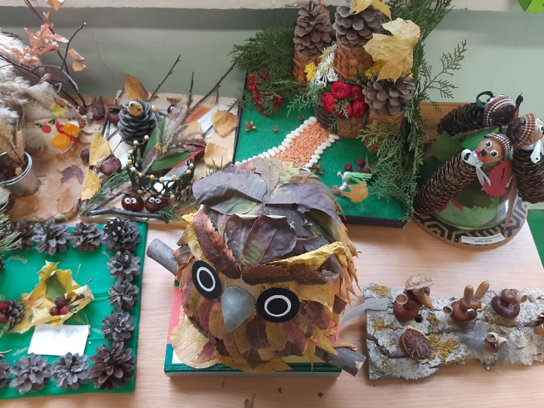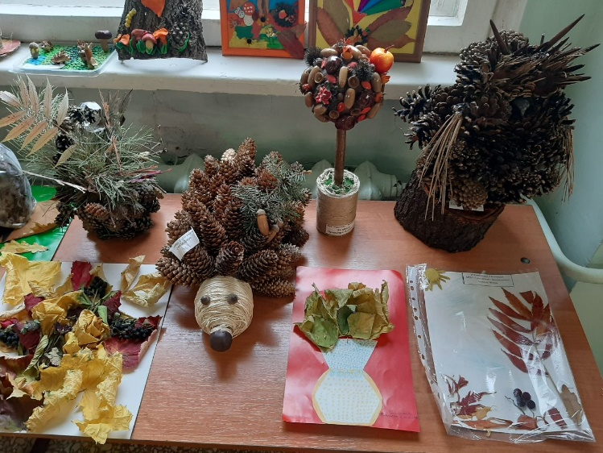
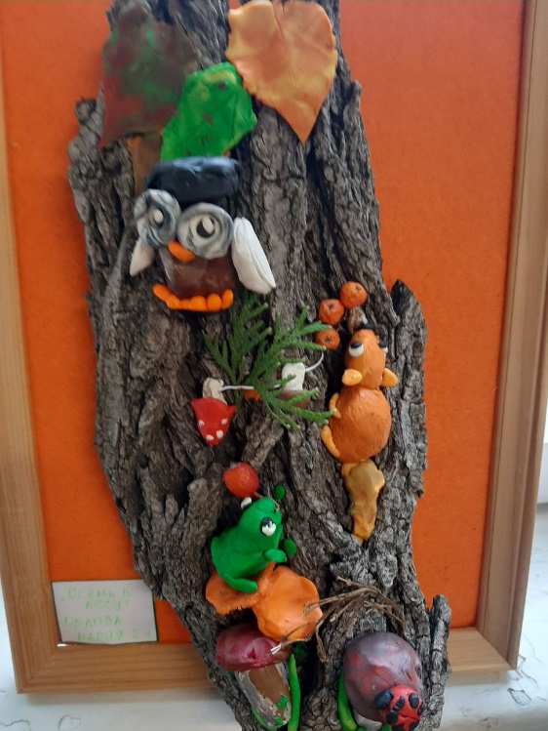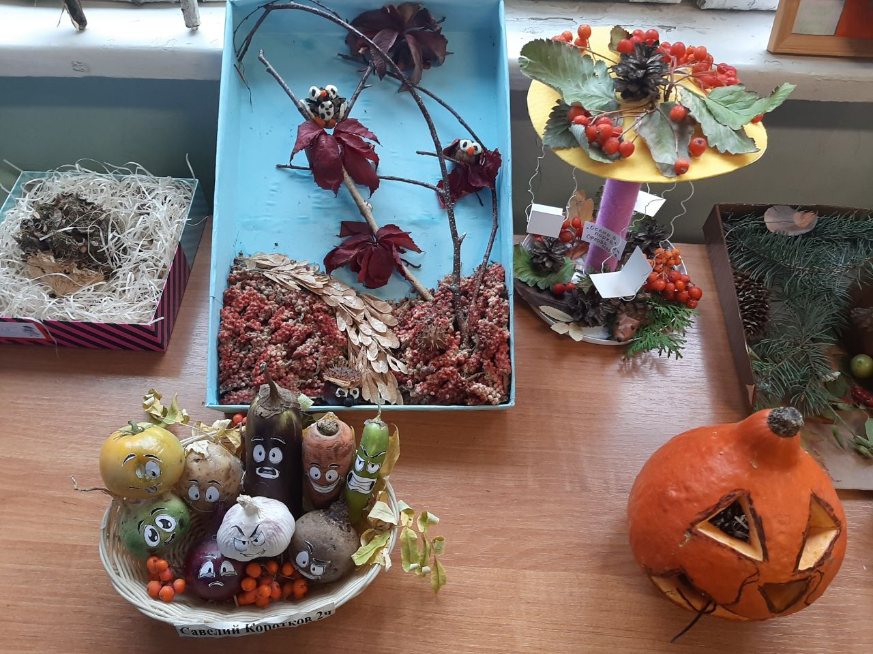

Учащиеся показали хорошие знания по предметам, умение применять знания в различных ситуациях, взаимовыручку, неординарное решение трудных вопросов. Всю неделю в начальной школе царило праздничное, приподнятое настроение.
Ученики 1-2 классов делали панно из геометрических фигур «В стране Геометрии» (ответственные Шарапова Л.В., Тимофеева М.К.). Работы получились яркими и весёлыми.

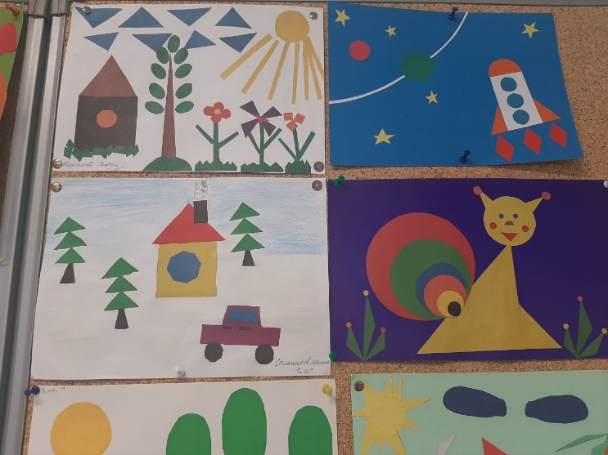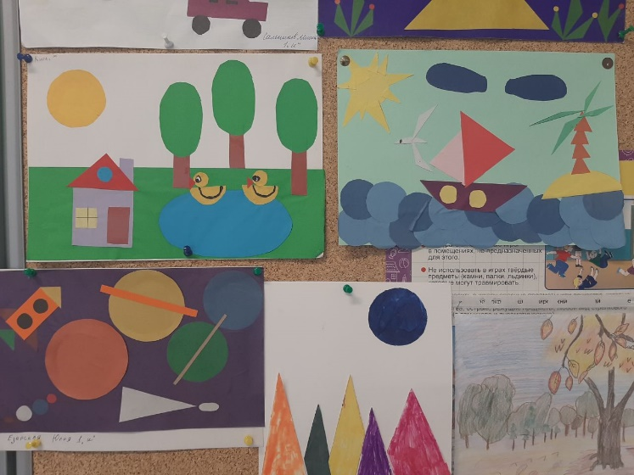
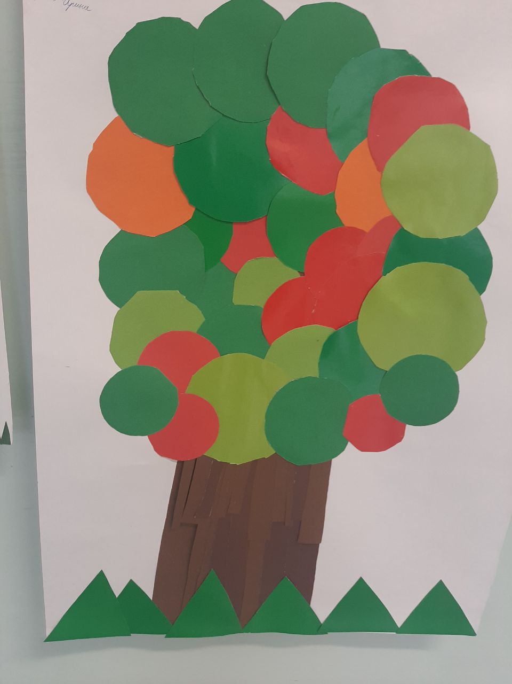
А ученики 3-4 классов приняли участие в викторине «Математика в пословицах и поговорках» (ответственные Фролова Т.К. и Буданова С.В.).
27 октября прошёл литературный конкурс чтецов «Люблю я пышное природы увяданье…» (ответственные Марышева О.Ю. и Нагайцева О.Ю.). Дети любят поэзию. Поэзия учит их сопереживать, поднимает ребёнка на высоту гениальности произведения. Воспитывает то, что мы называем хорошим вкусом, который позволяет человеку проникать в глубокую суть прекрасного. Поэзия позволяет ребёнку с малых лет воспринимать добро, справедливость, дружбу, человечность. Она призвана охранять нравственную чистоту детей, откликаться на их интерес к современности, раскрывать перед ними мир. 20 участников пробовали свои силы в конкурсе чтецов. Звучали стихи об осени как поэтов-классиков, так и современных авторов. Самые маленькие чтецы, ученики первых классов, впервые принимали участие в таком конкурсе, но выступили достойно.
Золотыми, багряными красками радовали глаз работы, подготовленные на конкурс рисунков «Осень – прекрасная пора!» (ответственные Дмитриева Л.В., Буданова С.В.).
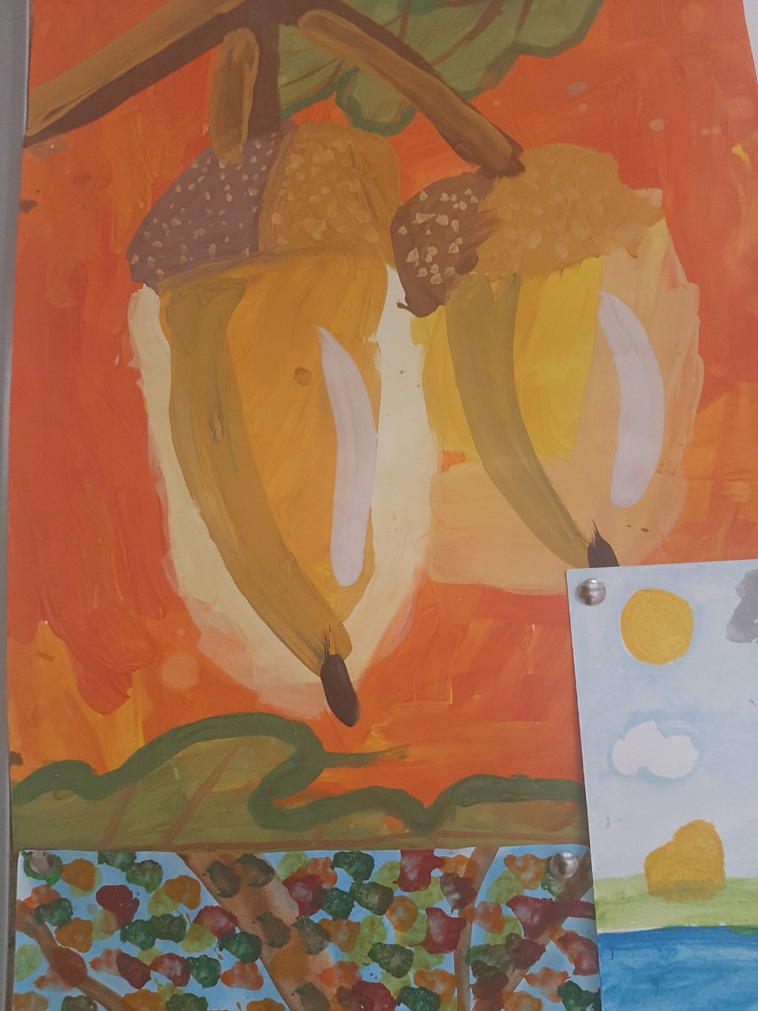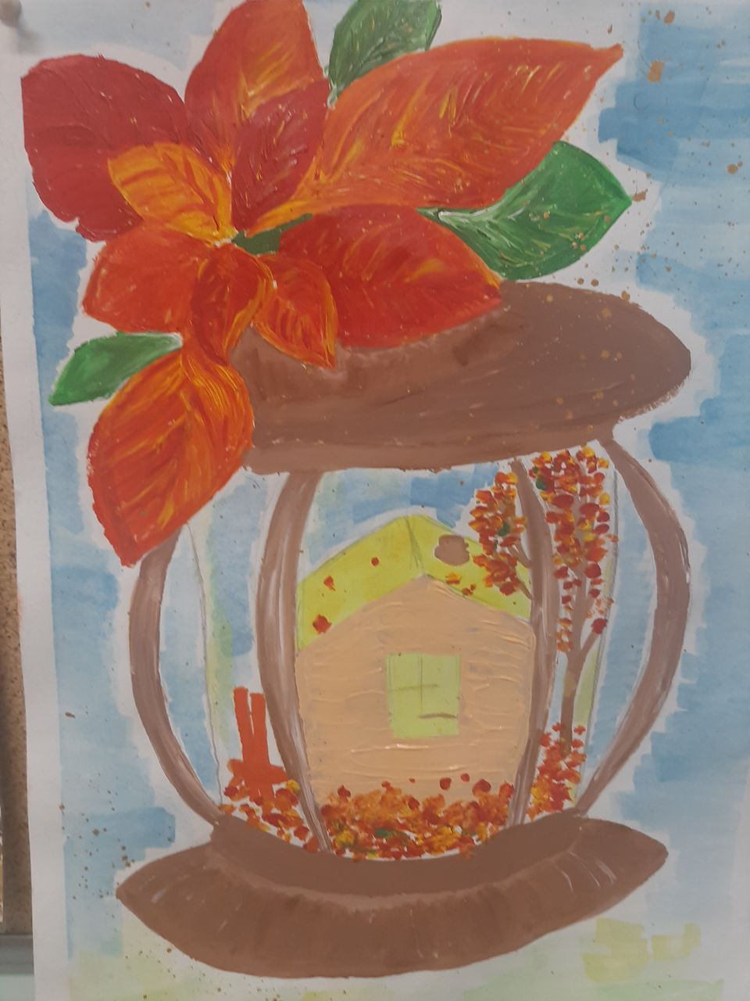
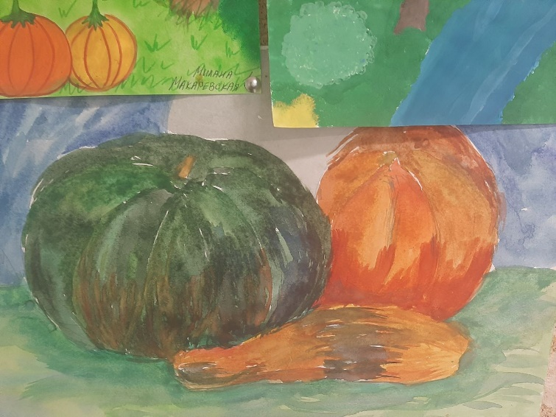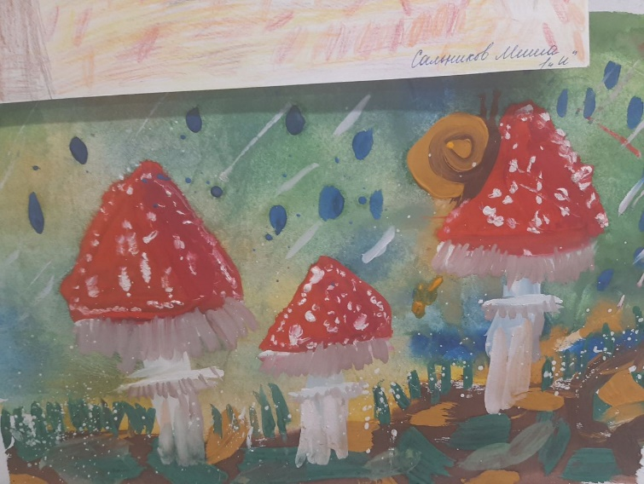
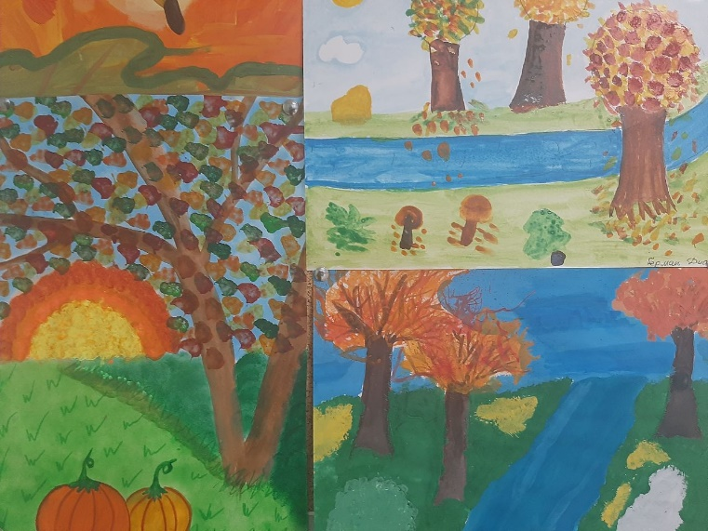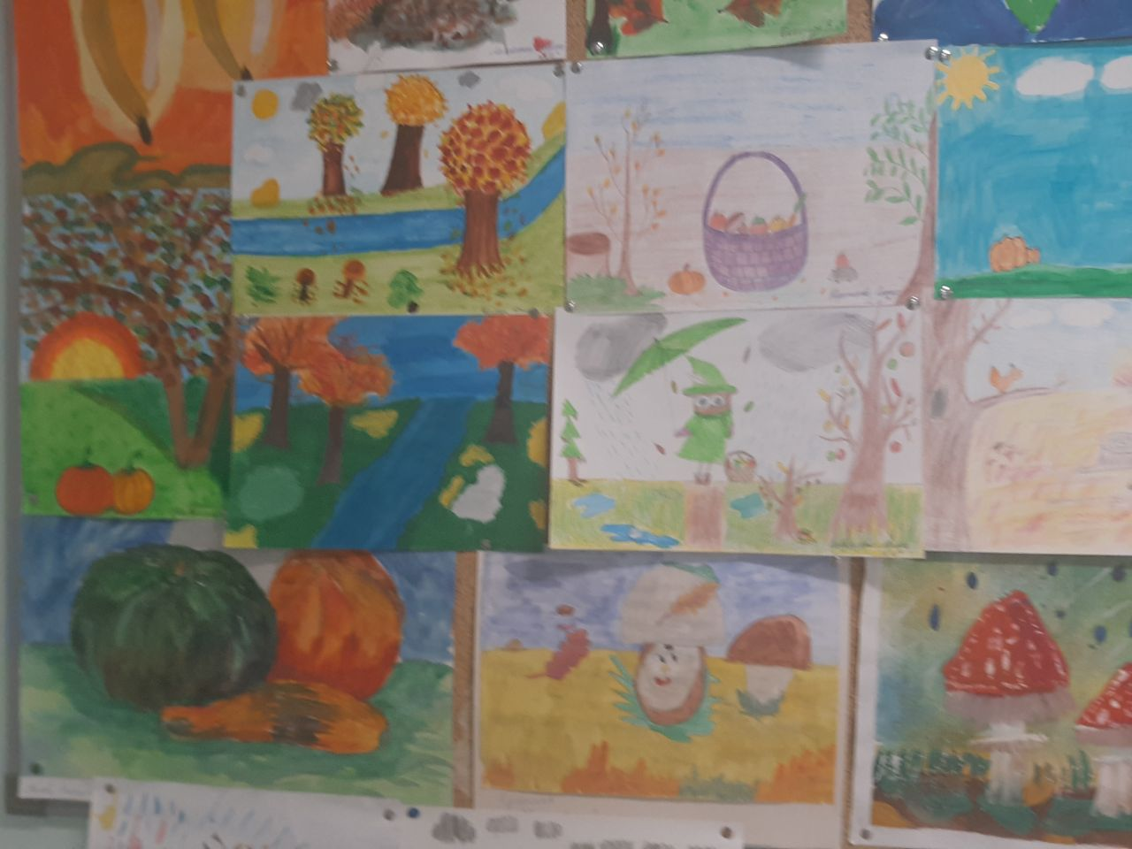

С целью расширения знаний учащихся по русскому языку, формирования интереса к этому предмету была проведена викторина «Наш великий, могучий, прекрасный русский язык!». Ребята работали над проектами «Словарные слова в картинках».
Учителя провели познавательную игру «Хочу всё знать!» (ответственные Тимофеева М.К.,Буданова С.В.), экологическое путешествие «Будь природе другом» (ответственная Марышева О.Ю.).
Можно с уверенностью сказать, что предметная неделя прошла в атмосфере творчества, сотрудничества и показала высокую результативность работы учителей и учащихся начальных классов.

Руководитель МО
учителей начальных классов
Тромбач Л.Г.

